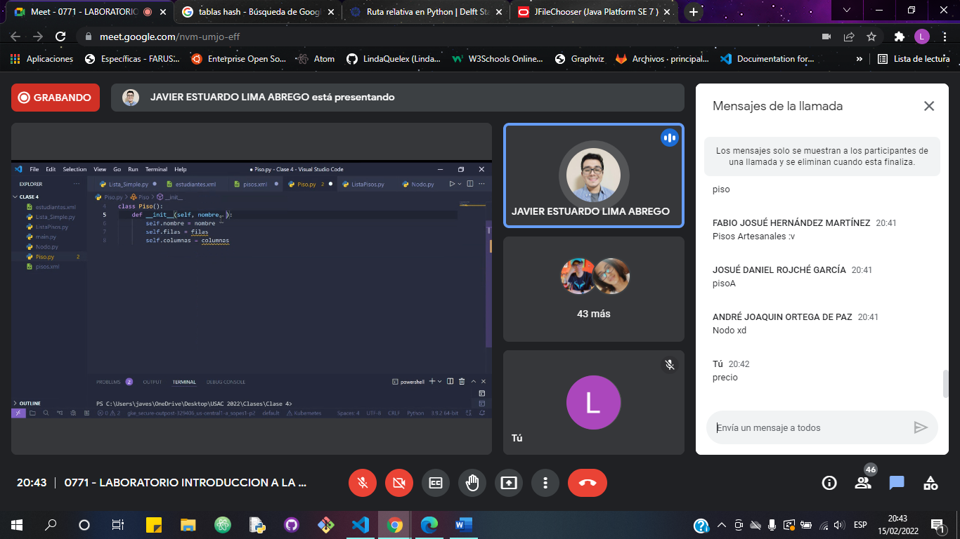

Agregar filas y columnas a la clase nodo

Patrones, next, anterior

Lista de patrones (lista de patrones)

Nodo patron y luego lista de patrones

Nodo piso y luego lista pisos

Clase patron variable código

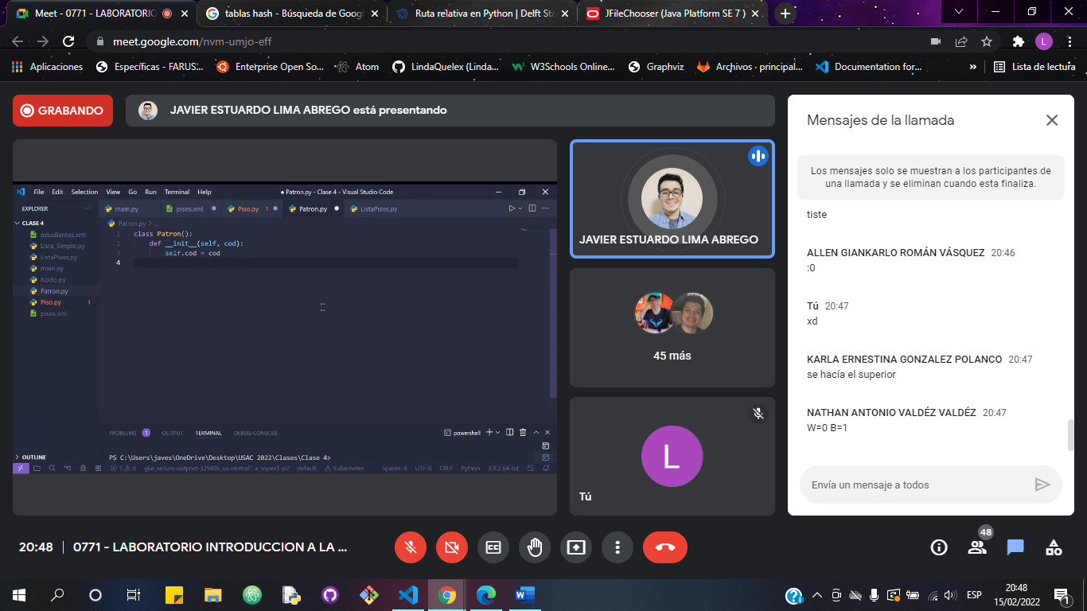

patron

Coordenadas x

Coordenadas y

Otra clase casilla para cada patron

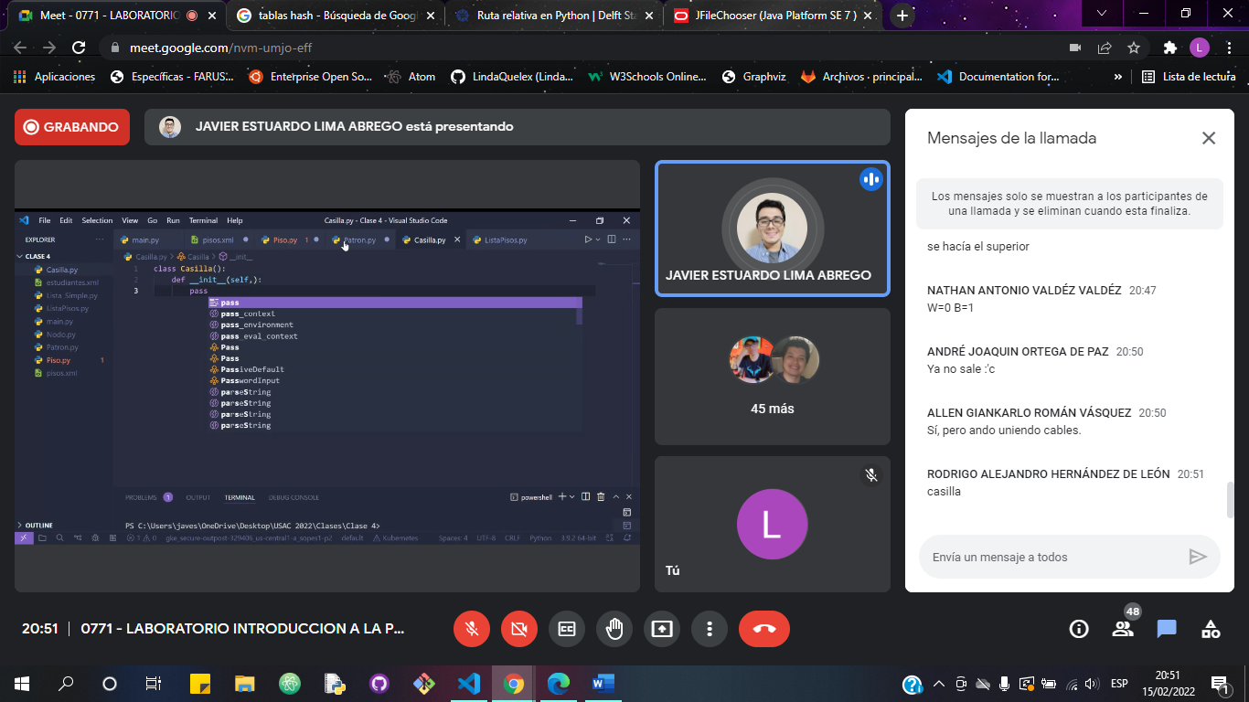

Por matriz

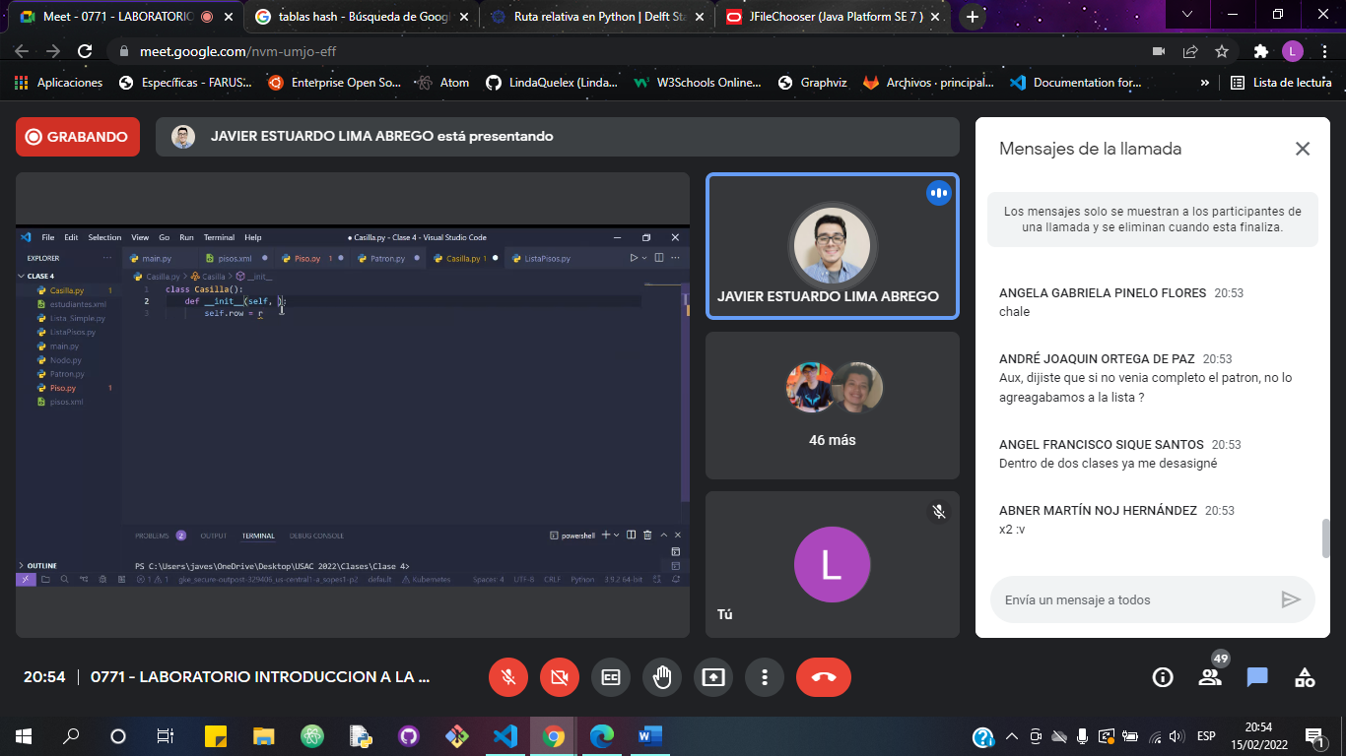

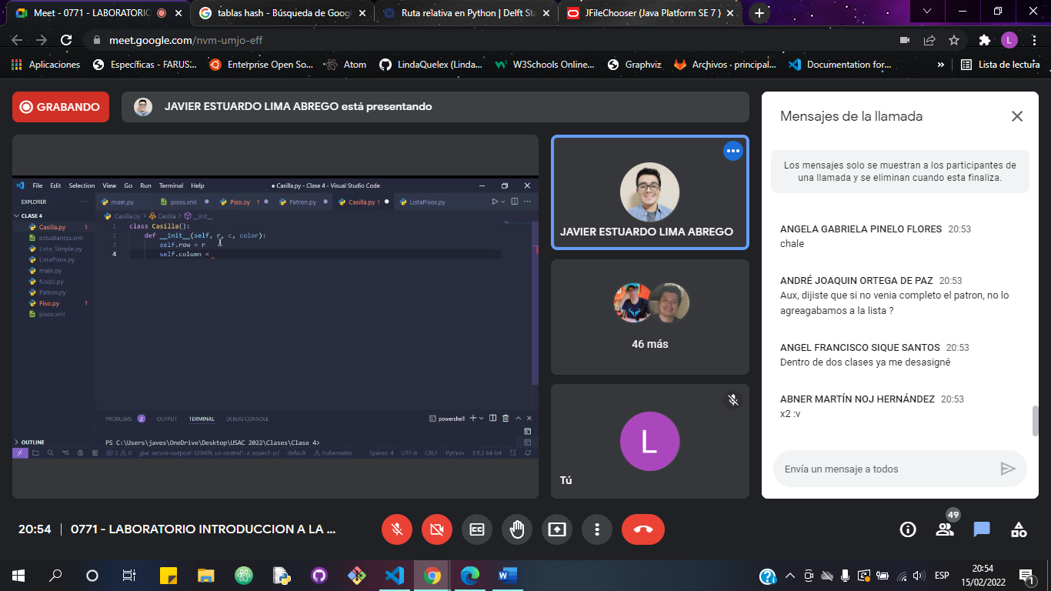

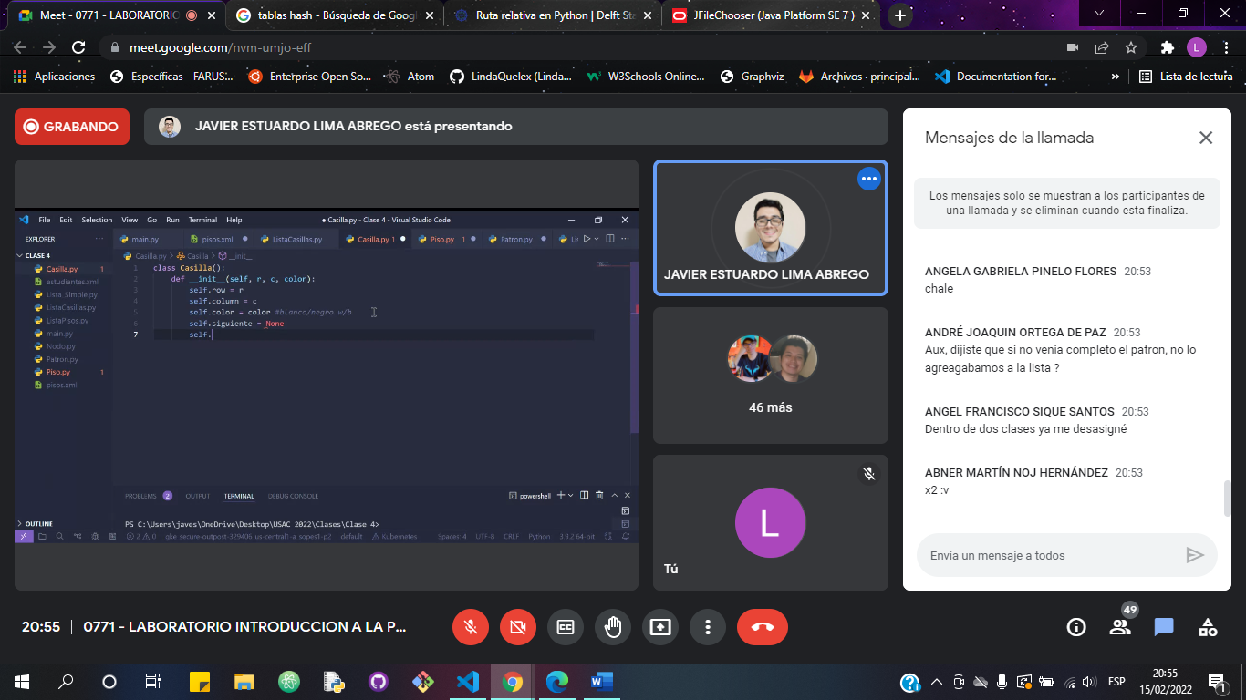

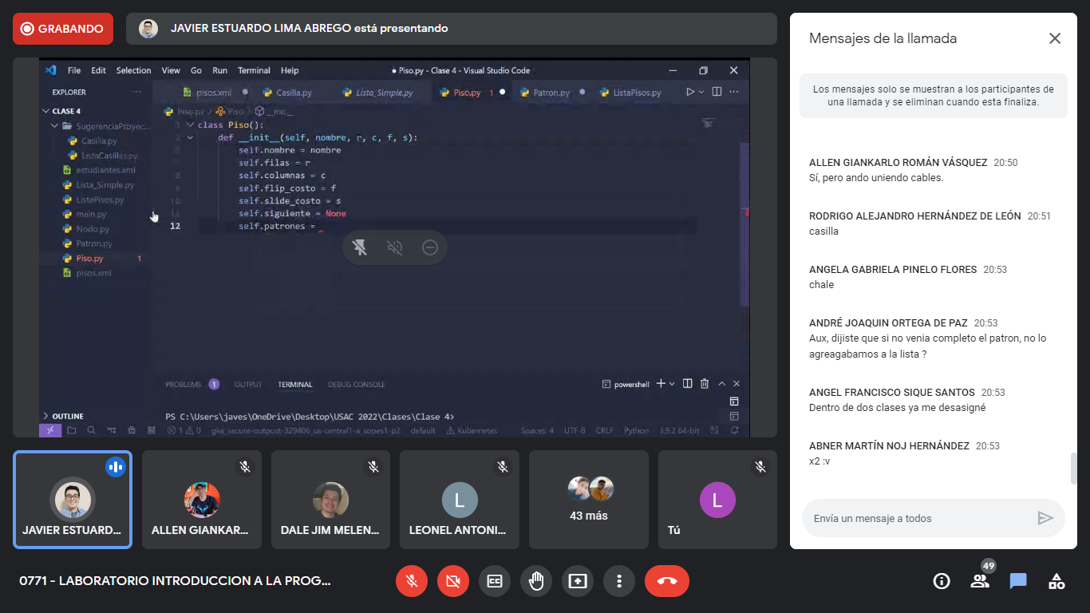

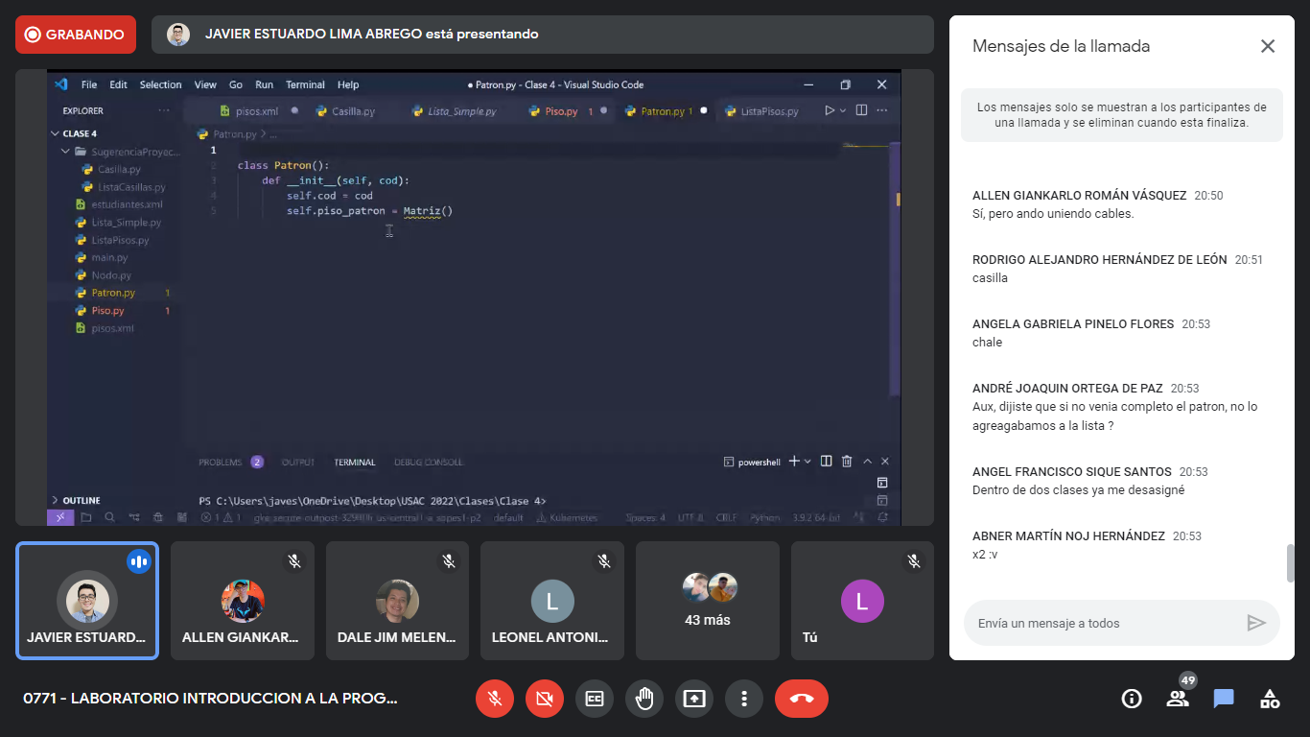

Dentro de patrones lista casillas

